OKTOBER 2019: MAAND VAN HET BEVOLKINGSONDERZOEK BORSTKANKER

Vroegtijdige opsporing is de beste bescherming tegen borstkanker. Laat van je 50ste tot en met je 69ste elke twee jaar een screeningsmammografie nemen.

In juni 2001 startte de Vlaamse overheid met het Bevolkingsonderzoek Borstkanker. Het onderzoek moedigt vrouwen van 50 tot en met 69 jaar aan om elke twee jaar een screeningsmammografie te laten nemen. Een screeningsmammografie kan afwijkingen in je borsten vroegtijdig opsporen, lang voordat je er zelf iets van merkt.

Borstkanker kan al in een vroeg stadium worden ontdekt. Daardoor is het één van de ziekten die in aanmerking komen voor een bevolkingsonderzoek.

Tijdig opsporen is belangrijk. Doordat de ziekte vroeger wordt vastgesteld, kunnen verwikkelingen of een zwaardere behandeling worden vermeden en is de kans op volledige genezing groter.

Wil je jouw situatie over de bevolkingsonderzoeken naar kanker opzoeken?

Dat kan online én mobiel met:
- www.myhealthviewer.be
- www.mijngezondheid.be
- www.cozo.be

Daar kan je ook je vaccinaties, medisch dossier en medicatieschema vinden.
Inloggen kan via je elektronische identiteitskaart. Je kan ook de app ‘itsme’ gebruiken

In onze gemeente [naam gemeente invullen] liet XX% van de vrouwen van 50 tot en met 69 jaar zich preventief onderzoeken en zo scoren we [hoger of lager] dan de deelname in onze provincie.

[Afhankelijk van cijfers 2 invulopties] Om tegen 2020 het streefcijfer van 75% te behalen is er dus nog veel werk voor de boeg in onze gemeente. [OF] We zijn als gemeente trots op dit cijfer en streven ernaar om dit gunstige cijfer te behouden en zelfs nog te verhogen in de toekomst.

.................................................................................................................................................

Heb je vragen?
Heb je vragen over je persoonlijke medische situatie, neem contact op met je huisarts.

Meer weten over het bevolkingsonderzoek?
Bel gratis naar het Centrum voor Kankeropsporing op 0800 60160
tussen 9 en 12 uur en 13 en 16 uur, stuur een e-mail naar info@bevolkingsonderzoek.be, of surf naar
www.bevolkingsonderzoek.be/borstkanker.

Conceptbeeld:
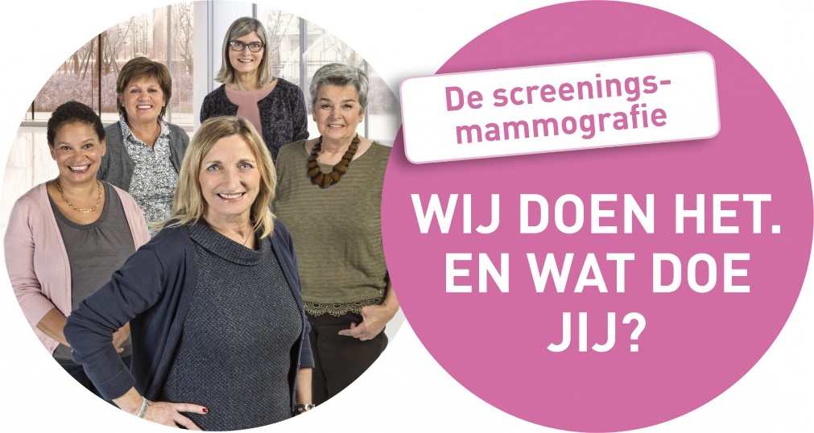

Aandachtspunten:
1. Artikel mag gepubliceerd worden in het gemeentelijk informatieblad, website, nieuwsbrief, …
2. Bronnen vermelden
3. Voeg het logo van jouw Logo toe aan het artikel
3. Indien je een Gezonde Gemeente bent, dan adviseren wij je om ook het logo van Gezonde Gemeente toe te voegen aan het artikel.

